附件1
施 工 报 价 单
项目名称：郓城县智慧照明及亮化节能提升工程PPP项目 日 期：
施工单位： 联系人： 联系方式：
序号 | 施工项 | 规格 | 单位 | 单价
1 | 基础（基础笼钢筋使用M24） | 800*800*1000（含人工、机械、地笼） | 座
2 |  | C20混凝土
3 | 电缆敷设 | 混泥土路面开挖300*700（含恢复) | 米
4 |  | 大理石路面开挖300*700（含恢复)
5 |  | 步道砖路面开挖300*700（含恢复)
6 |  | 绿化路面开挖300*700（含恢复)
7 |  | 沥青路面开挖300*700（含恢复)
8 |  | 预埋穿线管穿线（含穿线管）
9 |  | 接线
10 | 立杆 | 立杆（含人工、机械） | 杆
11 |  | 穿上杆线
12 |  | 灯具安装（含人工、机械） | 套
13 | 配电箱基础 | 400*600*1000 | 台
14 | 变压器安装 | / | 台
15 | 变压器土建基础 | / | 台
16 | 检查井 | 600*600*1000 | 座
17 | 过路顶管 | SC80 | 米
18 | 接地极-热镀锌角钢 | 50*50*5 L=2500mm | 米
19 | 接地极-热镀锌扁钢 | 40*40*4 | 米
20 | 辅材 |  | 批
21 | 余土清运 | 土方弃置 | 立方米
22 | 灯头安装（旧灯拆除） | 单换灯头 | 套
23 | 旧灯杆拆除 | 正常拆除 | 套
24 | 旧灯杆拆除 | 破碎拆除（含旧基础拆除） | 套
ps：本路段全长49.8公里及50000米，订间距40米一杆及1250杆
付款方式：无预付+验收款50%+收到第一笔回款45%+质保一年5%
工期要求：必须在1月20日前完成施工并亮灯
备注：
- 以上价格含税费
- 付款方式：无预付款+验收款50%+收到第一笔回款45%+质保一年5%
- 工期要求：必须在1月20日前完成施工并亮灯且质量达标。
- 要求提供公司相关资质，包括营业执照、施工资质
- 以上报价请加盖公章。

附件2
序号 | 产品 | 规格 | 单位 | 单价 | 备注
1 | 75W路灯 | 整灯光效130lm/w-140lm/w；色温4200K，显指70。防护等级：IP65,灯具口径：60cm | 套 |  | 具体可参考附件3，灯具选型方案
2 | 125W路灯 | 整灯光效130lm/w-140lm/w；色温4200K，显指70。防护等级：IP65,灯具口径：60cm | 套
3 | 180W路灯 | 整灯光效130lm/w-140lm/w；色温4200K，显指70。防护等级：IP65,灯具口径：60cm | 套
4 | 灯杆 | 10m 双臂杆 | 套 |  | 具体可参考附件3，灯杆选型方案
5 | 灯杆 | 10m 单臂杆 | 套
6 | 灯杆 | 12m 单臂杆 | 套
7 | 集中控制器 | 三遥厂家配套 | 套 |  | 以设计为准，可先按常规报价
8 | 双灯控制器 | 三遥厂家配套 | 套
9 | 新建箱变 | 50KVA 10/0.4KV | 套
10 | 配电箱 | 户外箱，标准6回路，非标定制 | 套
11 | 主进线电缆 | YJV22-4*25+1*16 | 米
12 | 电力电缆 | YJV22-5*16 | 米
13 | 灯具接头线 | RVV-3*2.5 | 米
14 | 控制信号线 | RVSP-3*2.5 | 米
15 | 熔断器 | RT14-4A | 米
付款方式：无预付+验收款50%+收到第一笔回款45%+质保伍年5%
交期要求：必须在1月10日前完成交货
1、以上价格含税费含运费
2、付款方式：无预付款+验收款50%+收到第一笔回款45%+质保一年5%
3、交期要求：必须在1月10日前完成交货。
以上报价请加盖公章。

附件3
灯杆灯具选型方案（G220国道）
一、灯杆参数
1、杆高：12米
2、臂长：1.6米
3、壁厚：4mm
4、颜色：银灰四号（可以任意调整）
5、制作工艺：剪板—压圆—焊接加工—打磨—热镀锌—精打磨— 喷塑—成品
6、材质:Q235钢材
7、地上法兰盘：400mmX400mmX20mm
8、效果图
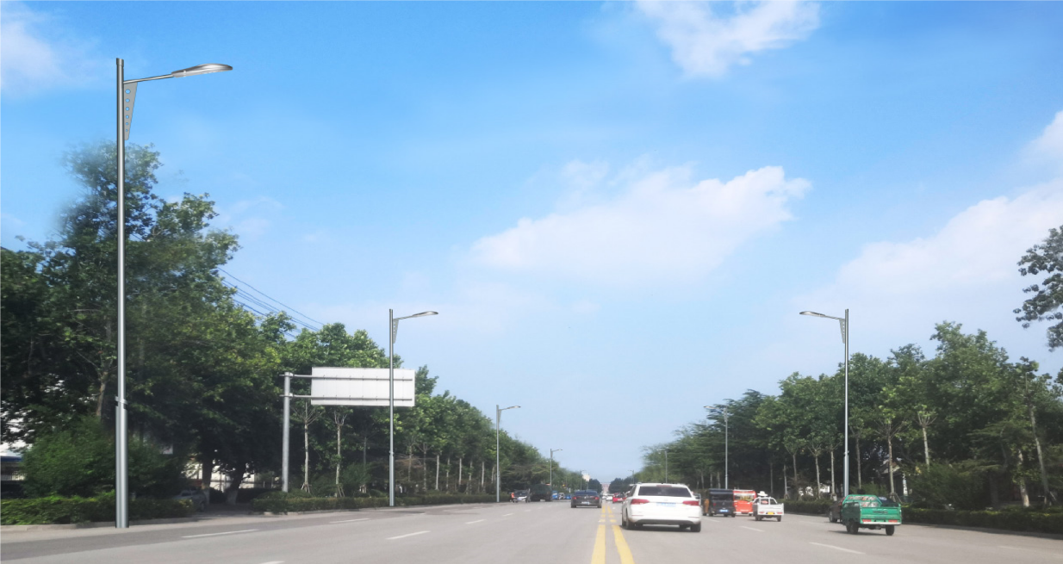

二、灯头（HF宏光）
1、功率：180W
2、色温：4200K±300K
3、显指：70
4、整灯光效：130lm-140lm
5、ip等级：65
6、安装口径：600mm
7、灯具长度:1050mm
8、灯具宽度:390mm
9、灯具厚度:240mm
10、灯具净重：7.5KG
7、灯具效果图
